B&R User Meeting 2015: smarte Automatisierungstechnik
B&R präsentiert Innovationen für Maschinen-/Anlagenbau sowie Fabrikautomatisierung
Am 22. und 23. September 2015 findet das diesjährige B&R User Meeting im Wyndham Grand Salzburg Conference Centre statt. Die Teilnehmer erwarten zahlreiche Gastvorträge sowie 5 Expertenworkshops zu aktuellen Themen. Sie erhalten zudem werbefreie Produktinformation direkt von den Entwicklern und können sich durch Erfahrungsberichte von den Anwendern selbst ein genaues Bild von Produkten und Lösungen in der Praxis verschaffen.
Geschätzt wird das User Meeting zudem, weil es ausreichend Gelegenheit zum Netzwerken mit Fachexperten aus unterschiedlichen Branchen gibt. „Seit Jahren zeichnet der hochwertige Informationstransfer den besonderen Charakter unseres User Meetings aus und begründet seinen großen Erfolg“, sagt Hermann Obermair, General Manager Sales Region Austria.
Ideenschmiede Smart Factory
Mit der 2-tägigen Veranstaltung bietet B&R den Besuchern ein umfangreiches Programm zu den Top-Themen des Maschinen- und Anlagenbaus an. Unter anderem werden folgende Fragen behandelt:
• Welche Erwartungshaltung schafft die Diskussion über die Smart Factory bei produzierenden Unternehmen und wie wirken sie sich auf künftige Automatisierungskonzepte aus?
• Mit welchen Methoden kann die zunehmende Komplexität von Automatisierungs-Software effizient gemeistert werden?
• Welche Bedeutung haben modellprädiktive Regelungskonzepte, Energy und Condition Monitoring, integrierte Sicherheitstechnik und Robotik für die maschinennahe Automatisierungstechnik in der Smart Factory?
Industrie 4.0 live erleben
Als Besonderheit erhalten die Teilnehmern heuer einen tiefen Einblick, wie B&R Industrie 4.0 in der eigenen Produktion lebt. Am 22. September findet am Abend eine Werksführung der besonderen Art in Eggelsberg statt.

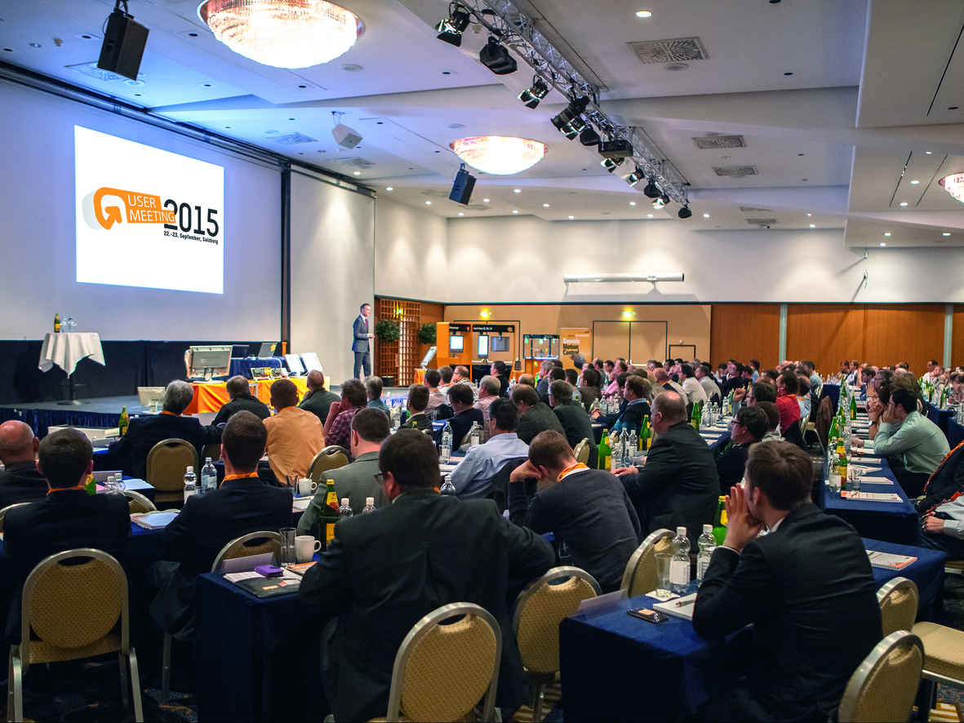
Am 22. und 23. September findet das B&R User Meeting 2015 in Salzburg statt

Über B&R
B&R, eine Division des ABB-Konzerns, ist ein weltweit führendes Unternehmen der industriellen Automatisierung mit Hauptsitz in Österreich. Als Branchenführer kombiniert B&R modernste Technologien mit fortschrittlichem Engineering. B&R bietet Kunden aus den unterschiedlichsten Branchen perfekte Gesamtlösungen in den Bereichen Maschinen- und Fabrikautomatisierung, Antriebs- und Steuerungstechnik, Visualisierung und integrierte Sicherheitstechnik. Lösungen für die Kommunikation im Industrial IoT - allen voran OPC UA, POWERLINK und der offene Standard openSAFETY - runden das Leistungsportfolio von B&R ab. Die Software-Entwicklungsumgebung Automation Studio ist wegweisend für zukunftsorientiertes Engineering. Mit innovativen Lösungen setzt B&R neue Standards in der Automatisierungswelt, hilft Prozesse zu vereinfachen und übertrifft Kundenerwartungen.
Weitere Informationen finden Sie unter www.br-automation.com

